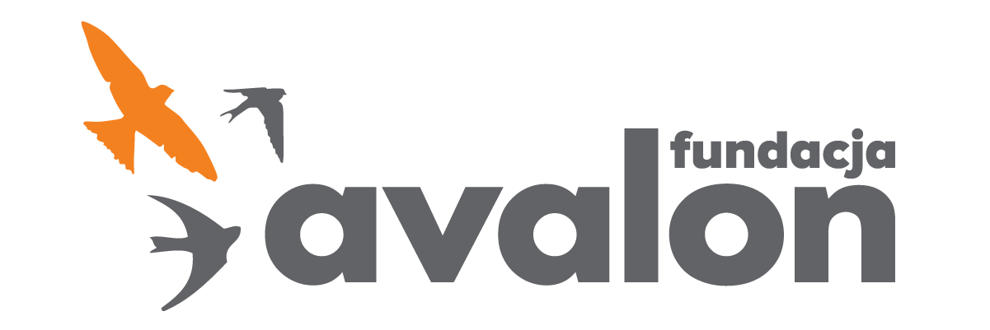

Fundacja Avalon
biuroprasowe.fundacjaavalon.pl

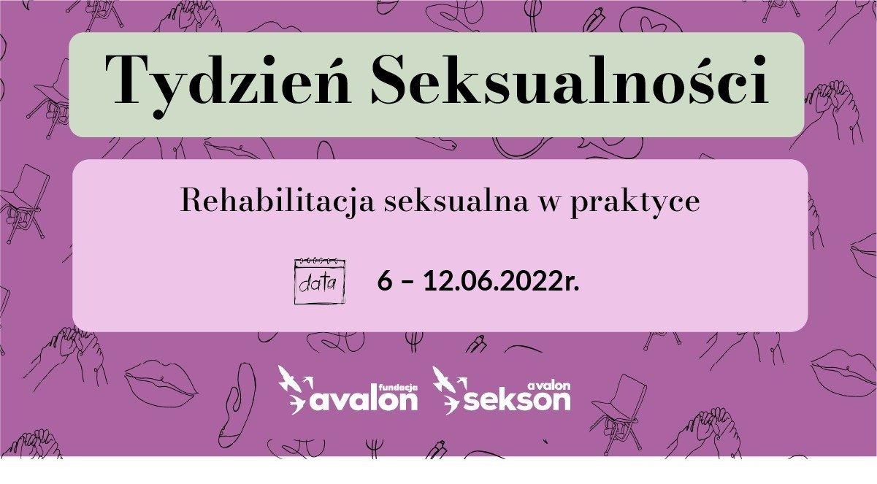

Tydzień Seksualności z Projektem Sekson

Fundacja Avalon, w ramach Projektu Sekson rusza z II edycją akcji edukacyjnej pod nazwą Tydzień Seksualności. Wydarzenie startuje 6 czerwca, dzień przed obchodami Międzynarodowego Dnia Seksu i potrwa do 12 czerwca 2022 roku. Celem akcji jest przybliżenie tematów związanych z seksualnością osób z niepełnosprawnościami. W tym roku organizatorzy pochylą się szczególnie nad rehabilitacją seksualną w ujęciu interdyscyplinarnym. Zaplanowano zarówno działania online w mediach społecznościowych Fundacji Avalon i Projektu Sekson (Facebook i Instagram), jak i na żywo.

Co zaplanowano w ramach Tygodnia Seksualności?

Nie tylko online, ale również na żywo będzie można spotkać się już 8 i 11 czerwca. W środę odbędzie się Speed Friending – wydarzenie dla wszystkich osób, które pragną nawiązać nowe znajomości. Trzy dni później w siedzibie Fundacji Avalon przy ulicy Domaniewskiej 50A zorganizowany zostanie warsztat dotyczący rozmów o seksualności, który poprowadzi Patrycja Wonatowska - psycholożka i seksuolożka.

Eksperci i ekspertki Projektu Sekson przygotowują artykuły eksperckie, które będą poruszały ważne tematy, między innymi: jak zacząć rehabilitację seksualną, jaki wpływ ma cewnikowanie na współżycie, czy na czym polega rehabilitacja erekcji. Zainteresowani będą mogli uczestniczyć w webinarze o gadżetach erotycznych, które pomagają przy różnych ograniczeniach. Spotkanie poprowadzą ekspertki ze współpracującego z Fundacją butiku erotycznego N69. Natomiast w poniedziałek 6 czerwca można będzie dołączyć do live z fizjoterapeutką uroginekologiczną - Joanną Karczewską, która wprowadzi zainteresowanych w temat fizjoterapii dna miednicy.

“To już drugi Tydzień Seksualności organizowany przez Projekt Sekson. Wierzymy, że dzięki naszym działaniom osoby z niepełnosprawnościami i ich najbliżsi będą mieli lepszy dostęp do materiałów merytorycznych w temacie seksualności i rodzicielstwa. Chcemy stale przypominać, że seksualność dotyczy każdej osoby bez względu na stan zdrowia”
Żaneta Krysiak, kierowniczka Projektu Sekson, prowadzonego przez Fundację Avalon.

Więcej działań projektu Sekson

Tydzień Seksualności to tylko jedno z licznych działań, jakie Fundacja Avalon podejmuje w ramach Projektu Sekson. Najważniejszym wydarzeniem jest coroczna konferencja, podczas której specjaliści i specjalistki z różnych dziedzin oraz same osoby z niepełnosprawnościami dyskutują nad różnymi aspektami rodzicielstwa i seksualności OzN. Tegoroczna edycja zaplanowana jest na październik 2022. Tradycyjnie będzie można wziąć w niej udział na żywo lub online. Sekson to również liczne inicjatywy, dzięki którym powstaje baza wiedzy o seksualności, rodzicielstwie OzN czy wyszukiwarka dostosowanych gabinetów specjalistycznych oraz placówek medycznych dostępnych dla osób z niepełnosprawnością. Mapa Dostępności i inne materiały edukacyjne dostępne są na platformie edukacyjnej https://www.sekson.pl/

Projekt Sekson powstał w 2019 roku, ma na celu rzetelne edukowanie w obszarze seksualności i rodzicielstwa osób z niepełnosprawnością ruchową. W ramach projektu powstała platforma edukacyjna www.sekson.pl, Mapa Dostępności – wyszukiwarka dostosowanych gabinetów i /specjalistów z doświadczeniem w pracy z osobami z niepełnosprawnościami, prowadzone są także spotkania live oraz cykl wywiadów #wyłączamytabu #włączamywiedzę ze specjalistami i osobami z niepełnosprawnościami. Co roku organizowana jest konferencja Sekson poświęcona seksualności i rodzicielstwu osób z niepełnosprawnością ruchową. W ramach projektu na przełomie 2021 i 2022 roku przeprowadzono szeroką kampanię społeczną dotyczącą wizerunku osób z niepełnosprawnościami, dotykającą tak delikatnej sfery, jaką są związki interablistyczne.

Fundacja Avalon to jedna z największych organizacji pozarządowych w Polsce wspierających osoby z niepełnosprawnościami i przewlekle chore, powstała w 2006 roku, a od roku 2009 posiada status organizacji pożytku publicznego. Ma siedzibę w Warszawie, jednak swoim wsparciem obejmuje osoby potrzebujące z całej Polski. Fundacja oferuje pomoc potrzebującym w obszarze finansowym, a także prowadzi szereg programów społecznych i edukacyjnych, mających na celu aktywizację OzN a także zmianę postrzegania osób z niepełnosprawnościami w polskim społeczeństwie.

Fundacja Avalon aktualnie wspiera ponad 12 500 osób z całej Polski. Łączna wartość pomocy udzielonej dotychczas przez Fundację swoim podopiecznym wynosi ponad 270 mln złotych.

